МКУК г-к Кисловодска «ЦБС» 18 +
Библиотека-филиал № 5

Кисловодск, 2017 г.

Как же изматывает этот надоедливый кашель! Он всегда не вовремя, и его так трудно сдержать... Свести к минимуму проявления болезни помогут и средства народной медицины эффективные лекарственные препараты.

Здоровые люди не кашляют — такой вердикт вынесли ученые, исследовавшие кашлевой рефлекс. Как ни странно, сам по себе кашель — благо для организма. Сегодня медицинская наука уже выяснила: подавлять кашель нельзя. Это естественный механизм, который придуман природой для того, чтобы мы могли скорее выздороветь — защитная рефлекторная реакция, посредством которой организм пытается самоочиститься.
Если кашлевой рефлекс подавлен, то мокрота не выходит, а застаивается в бронхах и постепенно опускается из верхних дыхательных путей в нижние. При этом повышается риск развития пневмонии. Вот почему так важно вовремя понять, чем вызван кашель, и срочно взяться за лечение.

Причины у кашля разные. В первую очередь это простудные недуги и аллергические состояния.
По характеру кашля, времени его возникновения, зависимости от положения тела, приема пищи и лекарств можно поставить предварительный диагноз.
Утренний сухой кашель без отхождения мокроты обычно наблюдается при бронхите и желудочно-пищевом рефлюксе.
Ночной кашель — спутник бронхиальной астмы, сердечной недостаточности, синусита, коклюша.
Сухой кашель при воспалении бронхов бывает как вирусной или инфекционной, так и аллергической природы.
Навязчивый, изнуряющий лающий кашель характерен для фарингита, ларингита, трахеита. Переход сухого кашля во влажный говорит об улучшении и скором выздоровлении.
Влажный кашель часто сопровождает инфекции верхних дыхательных путей (насморк).
Мокрота образуется в бронхах и при пневмонии.
Кровь в мокроте — самый опасный симптом, при котором нужно сразу обратиться к врачу.

Специальная программа для мобильных телефонов, над разработкой которой совместно трудятся ученые из Австралии и Америки, в ближайшем будущем позволит распознавать болезни по характеру кашля онлайн.

Борьба с кашлем — задача не из легких. Лучше, если помощником в этом деле станет опытный врач. Только он может назначить препараты и определить схему лечения, учитывая особенности заболевания и противопоказания.
Медики достаточно часто сочетают различные лекарственные средства, но при этом учитывают характер кашля и сопутствующие заболевания. Дело в том, что одни препараты подавляют кашлевой рефлекс. Другие (например, обволакивающие средства) показаны при кашле, возникающем вследствие раздражения слизистой верхних дыхательных путей (фарингит, трахеит). Обычно это пастилки для рассасывания, сиропы и чаи с растительными экстрактами.
Когда кашель становится продуктивным (влажным), для улучшения отхождения мокроты назначают муколитики, средства, стимулирующие отхаркивание, а также отвары лекарственных трав.
Самолечение опасно! Можно ошибиться и выбрать противоположные по действию лекарства — например, усиливающие отхождение мокроты и подавляющие кашель. Последствия могут быть весьма серьезными.
Тепловые процедуры хороши только в том случае, если они показаны при конкретном заболевании и лишь как дополнение к основному лечению.
Конечно, без домашних процедур при лечении кашля не обойтись. Но прежде чем проводить любую из них, не забудьте посоветоваться с лечащим врачом.

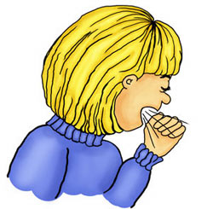
В народе для лечения кашля широко применяются компрессы и растирания. При болях в горле или кашле мы рефлекторно заматываем шею, стараемся укутаться в пуховый платок или шерстяной плед. Это и есть не что иное, как импровизированный компресс.
Полезные для здоровья обертывания облегчают состояние при кашле и других простудных симптомах.
В дополнение к основному лечению врачи часто рекомендуют делать компрессы и растирания кожи груди и спины.
Бальзамы и мази втирают в кожу в течение 5—7 минут 2—3 раза в день и обязательно на ночь, после чего нужно тепло укутаться.
Растирания рекомендуются детям любого возраста начиная с рождения.

Лекарственные растения, которые применяются для лечения кашля, содержат эфирные масла, полисахариды, сапонины, флавоноиды и дубильные вещества.

Целебный  эффект | Лекарственные растения
Потогонное действие | Цветки липы, бузины черной, ромашки, акации белой, лист черной смородины, малины, трава душицы, мяты, череды, чабреца
Противовирусное действие | Цветки таволги, календулы, липы, эхинацеи, лист эвкалипта, березы, душица, мелисса, аир, сосно вая и пихтовая хвоя, ягоды малины, ежевики, облепихи, боярышника
При сухом кашле | Корень алтея, цветки липы, лист мать-и-мачехи, подорожника, семя льна и фенхеля, трава вереска, сок лука или черной редьки с медом, отвар инжира в молоке
При влажном кашле | Трава фиалки трехцветной, багульника болотного, шалфея, тимьяна, душицы, медуницы, лист мать-и-мачехи, подорожника, корень девясила, солодки, плоды аниса, укропа, фенхеля

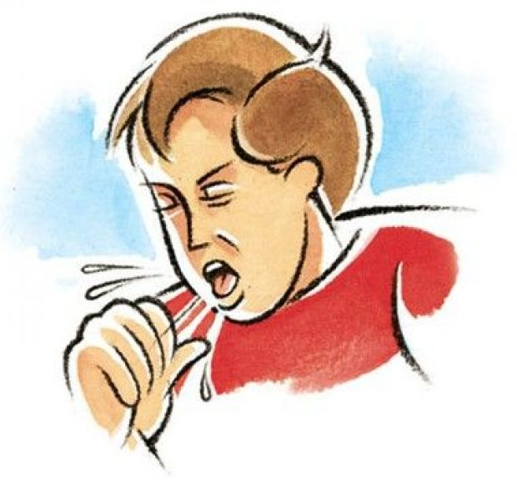
Эфирные масла обладают выраженным противомикробным и противовоспалительным действием. Полисахариды нейтрализуют и выводят с мокротой возбудителей болезни и их токсины. Учтите, что травяные настои и грудные сборы, даже приобретенные в аптеке, небезопасны. У них есть свои показания и противопоказания. Растительные препараты должен рекомендовать врач, исходя из особенностей болезни, возраста пациента и сопутствующих недугов.

Отвар мать-и-мачехи обладает отхаркивающим эффектом и снимает боль в горле. 1 столовую ложку листьев залейте стаканом кипятка, подержите на водяной бане 5 мин, дайте настояться 5 мин. Принимайте по 1 столовой ложке 3 раза в день.
Чай из тимьяна способствует отхождению мокроты. 1 чайную ложку травы залейте 250 мл кипятка. Настаивайте 15 мин, добавьте мед. Можно пить до 5 чашек в день.
Настой липового цвета помогает при сухом кашле, обладает обволакивающим и смягчающим действием. 1 столовую ложку цветков залейте стаканом кипятка. Настаивайте 40 мин. Процедите и пейте по стакану 3 раза в день.

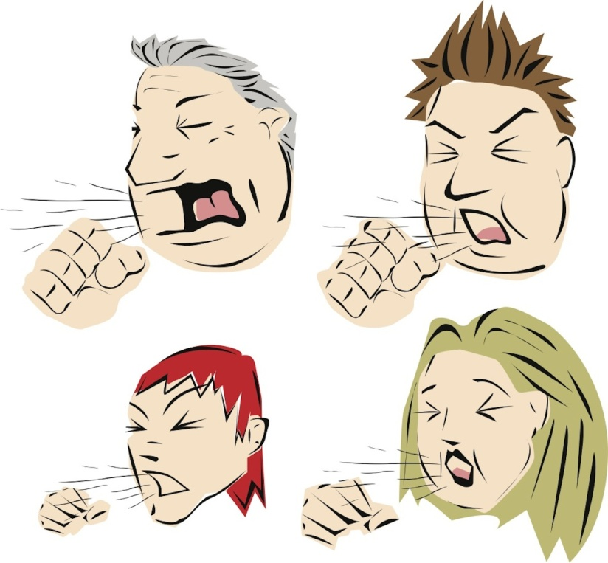

Перечень использованных материалов:

- https://www.piluli.kharkov.ua/liter/article/95/
- https://www.apteka63.com.ua/page.php?t=article&id=112
- http://gegemon.net/tvoyo-zdorove/vidy-i-lechenie-kashlya/.html
- http://sm.amk.lg.ua/poleznoe/865-2015-01-16-10-20-02

Ответственная за выпуск

заведующая библиотекой-филиалом № 5 Н.А. Морозова

